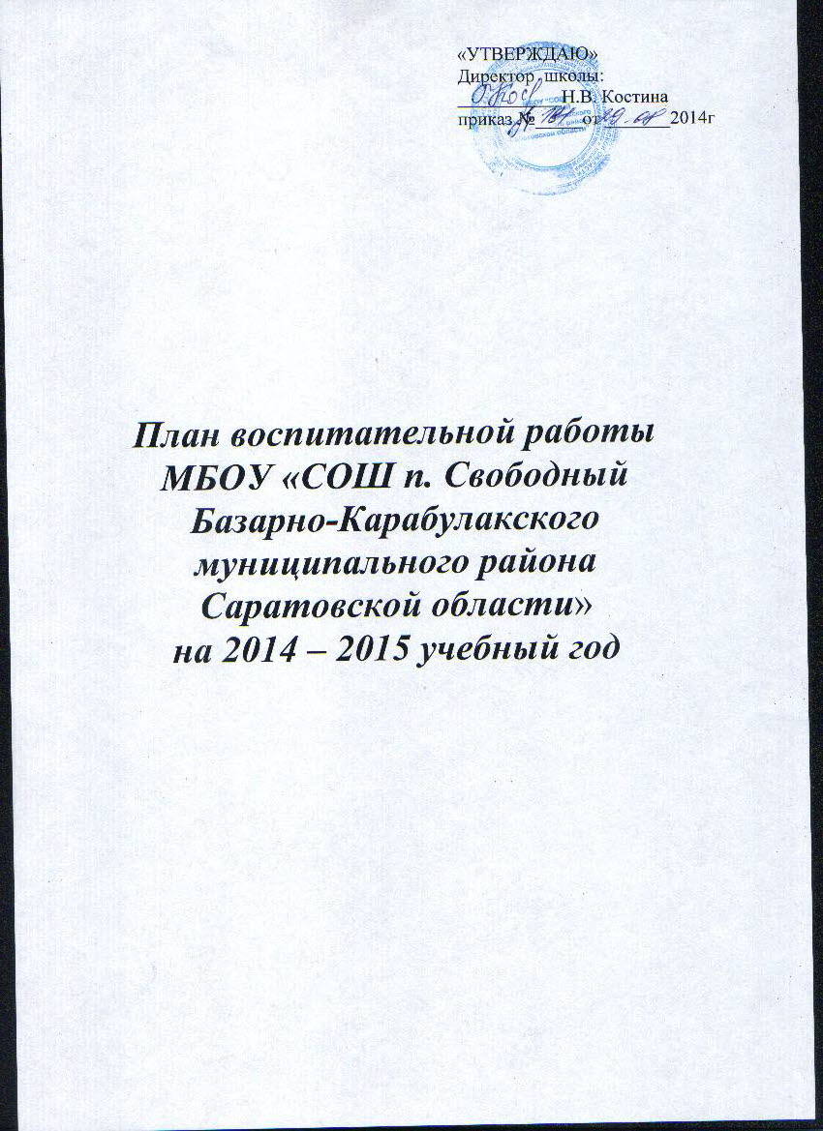
Цель и задачи
воспитательной работы
на 2014 – 2015 учебный год

ЦЕЛЬ: формирование благоприятной среды для саморазвития и самовыражения школьника с использованием индивидуальных и дифференцированных форм и способов педагогического взаимодействия.

ЗАДАЧИ:
- Продолжить развитие системы внеурочной деятельности учащихся, направленной на формирование духовно-нравственной культуры, гражданской позиции, патриотических чувств, интеллектуальное развитие, здорового образа жизни.
- Продолжить работу по повышению мотивации школьников к учению через включение их в познавательную, в том числе проектную, деятельность, в интеллектуальные конкурсы и конференции различного уровня.
- Продолжить работу по повышению роли семьи в воспитании детей и развитию сотрудничества семьи и школы.

Направление | Мероприятие | Сроки проведения | Возрастная группа | Ответственные
1-я четверть «Путь к успеху»
Ценностно-ориентированная деятельность | День знаний «Добро пожаловать в Страну знаний!» | 01.09.2014 | 1-11 | Заместитель директора по ВР
Ценностно-ориентированная деятельность | Праздничный концерт, посвященный Дню учителя | 03.10.2014 | 1-11 | Заместитель директора по ВР  Классные руководители
Ценностно-ориентированная деятельность | День самоуправления | 03.10.2014 | 1-11 | Заместитель директора по ВР  Классные руководители
Гражданско-патриотическое | Тематический урок, посвященный 100-летию начала Первой мировой войны | 01.09.2014 | 1-11 | Классные руководители
Гражданско-патриотическое | Внеклассное мероприятие «Моя малая Родина» | сентябрь | 1-11 | Театральный кружок
Гражданско-патриотическое | Акция, посвященная Дню пожилого человека | 01.10.2014 | 1-11 | Классные руководители
Художественно-эстетическое | Конкурс рисунков, цветочных композиций ко Дню Учителя | 03.10.2014 | 1-11 | Учитель ИЗО
Художественно-эстетическое | Дни самоопределения | сентябрь | 1-11 | Руководители кружков
Познавательное | Заседание НОУ | октябрь | 4-11 | Евстифеева Т.В.
Познавательное | Участие в олимпиадах и интеллектуальных конкурсах различного уровня | в течение года | 5-11 | Учителя-предметники
Эколого-краеведческое | Акция «Чистая планета» | в течение четверти | 5-11 | «Экологический десант»
Трудовое воспитание и работа по профориентации | День финансовой грамотности | 08.09.2014 | 1-11 | Классные руководители
Трудовое воспитание и работа по профориентации | Акция «Школьный дворик» | в течение четверти | 1-11 | Классные руководители
Трудовое воспитание и работа по профориентации | Выставка с/х продукции | сентябрь | 1-11 | Заместитель директора по ВР  Классные руководители
Спортивно-оздоровительное | Осенняя спартакиада | октябрь | 1-11 | Учитель физического воспитания
Спортивно-оздоровительное | Занятия в бассейне ФОКа «Лидер» | в течение четверти | 5-11 | Учитель физического воспитания
Развитие системы ученического самоуправления | Выборы президента. | 19.09.2014 | 1-11 | Заместитель директора по ВР
Развитие системы ученического самоуправления | Учеба актива | 10.10.2014 | 5-11 | Заместитель директора по ВР
Взаимодействие с  родителями | Проведение общешкольного родительского собрания «Правильное питание - основа и залог здорового организма» | 08.09.2014 | 1-11 | Заместитель директора по ВР
Профилактика асоциального поведения и вредных привычек | Формирование банка данных. Обновление социального паспорта школы.  Рейды в семьи учащихся, составление актов обследования. | Первая декада сентября | 1-11 | Заместитель директора по ВР
Профилактика асоциального поведения и вредных привычек | Индивидуальная коррекционно-реабилитационная работа с подростками, стоящими на профилактическом учете в школе, ГПДН, КДН и ЗП. | В течение года | 1-11 | Классные руководители
Профилактика асоциального поведения и вредных привычек | Беседа сотрудника МО МВД «Профилактика преступлений и правонарушений на объектах транспорта». | сентябрь | 1-11 | Заместитель директора по ВР
Профилактика асоциального поведения и вредных привычек | Анкетирование «Вредные привычки» | сентябрь | 1-11 | Классные руководители
Профилактика асоциального поведения и вредных привычек | Заседание Совета профилактики. | Последняя пятница месяца |  | Заместитель директора по ВР
Работа по предупреждению детского травматизма | Месячник безопасности детей:  Классный час «Школа безопасности» (ПДД, угроза терактов, пожарная безопасность) | сентябрь | 1-11 | Классные руководители
Работа по предупреждению детского травматизма | Тренировочная эвакуация из здания школы. | сентябрь | 1-11 | Заместитель директора по ВР
Работа по предупреждению детского травматизма | Обновление уголков безопасности | сентябрь | 1-11 | Классные руководители

2-я четверть «Мир знаний»
Направление | Мероприятие | Сроки проведения | Возрастная группа | Ответственные
Ценностно-ориентированная деятельность | Праздничная программа «Счастья мамам мы желаем», посвященная Дню матери | 28.11.2014 | 1-11 | Заместитель директора по ВР
Ценностно-ориентированная деятельность | Утренник «Новогоднее чудо» | 25.12.2014 | 1-2 | Трыкова Л.А.
Ценностно-ориентированная деятельность | Театрализованное представление «Новый год у ворот» | 25.12.2014 | 3-4 | Давыдова Л.А.  Кандрашина С.А.  Бодарева О.А.
Ценностно-ориентированная деятельность | Праздничная программа «Новогодний карнавал» | 26.12.2014 | 5-6-7 | Евстифеева Т.В.  Худякова П.В.  Игуминова Л.В.
Ценностно-ориентированная деятельность | «Новогодний бал-маскарад» | 26.12.2014 | 8-11 | Трофимов В.В.  Балашова Г.А.  Рыбакова Н.К.  Чужова Е.Ю.
Гражданско-патриотическое | Акция «Помоги ближнему», посвященная Дню инвалидов | 03.12.2014 | 1-11 | Волонтеры
Художественно-эстетическое | Конкурс на лучшее украшение кабинетов | 19.12.2014 | 1-11 | Классные руководители
Познавательное | Заседание НОУ | декабрь | 4-11 | Евстифеева Т.В.
Познавательное | Участие в олимпиадах и интеллектуальных конкурсах различного уровня | в течение года |  | Учителя-предметники
Эколого-краеведческое | Акция «Поможем птицам зимой» | в течение четверти | 1-5 | «Экологический десант»
Трудовое воспитание и работа по профориентации | Акция «Осторожно, снегопад!» (по очистке школьной территории от снега) | декабрь | 1-11 | Классные руководители
Трудовое воспитание и работа по профориентации | Заливка катка | декабрь | 8-11 | Учитель физического воспитания
Спортивно-оздоровительное | Первенство школы по баскетболу | ноябрь | 5-11 | Учитель физического воспитания
Спортивно-оздоровительное | Занятия в бассейне ФОКа «Лидер» | В течение четверти | 2-11 | Учитель физического воспитания
Развитие системы ученического самоуправления | Заседание актива | 14.11.2014 | 5-11 | Заместитель директора по ВР
Развитие системы ученического самоуправления | Учёба актива. | 19.12.2014 | 5-11 | Заместитель директора по ВР
Взаимодействие с  родителями | Общешкольное родительское собрание «Ответственность родителей за воспитание детей» | 12.11.2014 | 1-11 | Заместитель директора по ВР  Консультант КДН и ЗП
Профилактика асоциального поведения и вредных привычек | Выступление лекторской группы «Мы выбираем ЗОЖ», приуроченное ко Дню борьбы со СПИДом | 01.12.2014 | 7-11 | Заместитель директора по ВР
Профилактика асоциального поведения и вредных привычек | Заседание совета профилактики. | Последняя пятница месяца |  | Заместитель директора по ВР
Работа по предупреждению детского травматизма | Проведение занятий по безопасности дорожного движения с инспекторами ГИБДД | ноябрь | 1-11 | Заместитель директора по ВР
Работа по предупреждению детского травматизма | «Осторожно, лёд!» - беседа о необходимости соблюдения правил безопасности вблизи водоёмов зимой. | декабрь | 1-11 | Классные руководители
Работа по предупреждению детского травматизма | Инструктаж по ПДД, противопожарной безопасности. | декабрь | 1-11 | Классные руководители

3-я четверть «Здоровый образ жизни»
Направление | Мероприятие | Сроки проведения | Возрастная группа | Ответственные
Ценностно-ориентированная деятельность | Конкурс профессионального мастерства «Учитель года» | Февраль-март | 1-11 | Чечина Л.В.
Ценностно-ориентированная деятельность | Мероприятия, посвященные Международному женскому дню | первая неделя марта | 1-11 | Классные руководители
Гражданско-патриотическое | Классные часы, уроки мужества, посвященные Дню Защитников Отечества | 17.02.2015 - 21.02.2015 | 1-11 | Классные руководители
Художественно-эстетическое | Районный смотр художественной самодеятельности | март | 1-11 | Заместитель директора по ВР.
Эколого-краеведческое | Акция «Поможем птицам зимой» | в течение четверти | 5-8 | «Экологический десант»
Трудовое воспитание и работа по профориентации | Очистка школьного двора и пришкольной территории от снега | в течение четверти | 1-11 | Классные руководители
Трудовое воспитание и работа по профориентации | Классные часы по профориентации | в течение четверти | 5-11 | Классные руководители
Спортивно-оздоровительное | Малые школьные олимпийские игры | январь | 1-11 | Учитель физического воспитания
Спортивно-оздоровительное | Занятия в бассейне ФОКа «Лидер» | в течение четверти | 2-11 | Учитель физического воспитания
Спортивно-оздоровительное | Первенство школы по хоккею | в течение четверти | 5-11 | Учитель физического воспитания
Развитие системы ученического самоуправления | Заседание актива | 16.01.2015 | 5-11 | Заместитель директора по ВР
Развитие системы ученического самоуправления | Учеба актива | 13.02.2015 | 5-11 | Заместитель директора по ВР
Развитие системы ученического самоуправления | Заседание актива | 13.03.2015 | 5-11 | Заместитель директора по ВР
Взаимодействие с  родителями | Общешкольное родительское собрание «Как общаться с ребенком» | 11.02.2015 | 1-11 | Заместитель директора по ВР  психолог
Профилактика асоциального поведения и вредных привычек | Месячник по профилактике наркомании, алкоголизма, табакокурения «Не переступи черту…» | март | 1-11 | Заместитель директора по ВР  Классные руководители
Профилактика асоциального поведения и вредных привычек | Заседание совета профилактики. | Последняя пятница месяца |  | Заместитель директора по ВР
Работа по предупреждению детского травматизма | Классные часы по ПДД, противопожарной безопасности, поведению на водоемах | 20.03.2015 | 1-11 | Классные руководители

4-я четверть «Память поколений»
Направление | Мероприятие | Сроки проведения | Возрастная группа | Ответственные
Ценностно-ориентированная деятельность | Торжественная линейка, посвященная Последнему звонку | 25.05.2015 | 1-11 | Заместитель директора по ВР
Гражданско-патриотическое | Классный час «А знаете, каким он парнем был», посвященный Дню космонавтики | 12.04.2015 | 1-11 | Классные руководители
Гражданско-патриотическое | Смотр строя и песни, посвященный 70-летию со Дню Победы в ВОВ | апрель | 1-11 | Заместитель директора по ВР
Гражданско-патриотическое | Акция «Подарок ветерану» | май | 1-11 | «Дети Отечества»
Гражданско-патриотическое | Уроки мужества, посвященные 70-летию Победы в ВОВ | апрель - май | 1-11 | Классные руководители
Эколого-краеведческое | Акция «Живи, родник» | апрель - май | 5-11 | «Экологический десант»
Трудовое воспитание и работа по профориентации | Операция «Школьный дворик» | в течение четверти | 1-11 | Классные руководители
Трудовое воспитание и работа по профориентации | Классные часы по профориентации | в течение четверти | 8-11 | Классные руководители
Спортивно-оздоровительное | День здоровья и спорта | 07.04.2015 | 1-11 | Заместитель директора по ВР
Спортивно-оздоровительное | День защиты детей (классный час, тренировочная эвакуация, военно-спортивная игра) | 26.04.2015 | 1-11 | Заместитель директора по ВР
Спортивно-оздоровительное | Занятия в бассейне ФОКа «Лидер» | в течение четверти | 2-11 | Учитель физического воспитания
Развитие системы ученического самоуправления | Заседание актива | 10.04.2015 | 5-11 | Заместитель директора по ВР
Развитие системы ученического самоуправления | Учеба актива | 15.05.2015 | 5-11 | Заместитель директора по ВР
Взаимодействие с  родителями | Общешкольное родительское собрание «Итоги года»  Анкетирование «Удовлетворенность родителей деятельностью в 2014-2015 учебном году». | 10.04.2015 | 1-11 | Заместитель директора по ВР  Классные руководители
Профилактика асоциального поведения и вредных привычек | Составление карт летней занятости. | апрель | 1-11 | Классные руководители
Профилактика асоциального поведения и вредных привычек | Рейды в семьи учащихся, составление актов обследования. | май | 1-11 | Классные руководители
Профилактика асоциального поведения и вредных привычек | Заседание Совета профилактики. | Последняя пятница месяца |  | Заместитель директора по ВР
Работа по предупреждению детского травматизма | Инструктаж по ПДД, противопожарной безопасности, ОСВОД перед летними каникулами. | май | 1-11 | Классные руководители

июнь-август
«Что нам лето принесёт?»
№ п/п | Мероприятие | Возрастная группа | Сроки проведения | Ответственные
1 | ЛОЛ «Росинка | 1-4 | Июнь, июль | Заместитель директора по ВР
2 | Работа школьной бригады | 5-10 | Июнь-август | Кл. руководители
3 | Посещение ФОКа | 1-7 | еженедельно | Воспитатели ЛОЛ
4 | Выпускной вечер в 9 классе | 9 | июнь | Трофимов В.В.
5 | Выпускной вечер в 11 классе | 11 | июнь | Рыбакова Н.К.

